附录三

总体设计说明书
- 概述
以需求分析说明书为依据，参照开发环境和使用环境的特点，划分出子系统，并确定出类。描述子系统间的协作关系，以及类间的协作关系。

二．环境说明
1.使用环境：
Windows操作系统：
此操作系统界面友好，且有较成熟的文件查询，传递等机制可供利用。
2．开发环境：
Python3.8发行版 anaconda3
Neo4j-community-4.3.8
3. 编写代码环境：
Pycharm 2021.2.2
IDEA开发工具，可以实现Python的自动补全，纠错，解释直至运行，为Python代码的编写和录入提供方便。

三．子系统与类
根据需求分析，将系统划分成3个子模块：
- 电影信息爬虫模块
- 知识图谱构建模块
- 附加功能模块
然后，依据 “类——责任——协作者”模型，在各子系统中确定出类。
- 电影信息爬虫模块：
根据广度优先搜索的要求，将该模块分为两个类，一是爬取所有电影的url的PAThread类，二是通过url爬取详细电影数据的WordThread类，对数据进行解析。
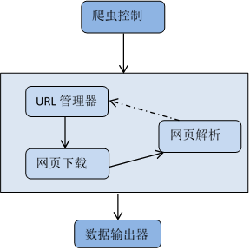
- 知识图谱构建模块：
主要包括neo4j_test.py模块，定义了相关结点与关系的方法，实现本
地知识图谱数据库构建
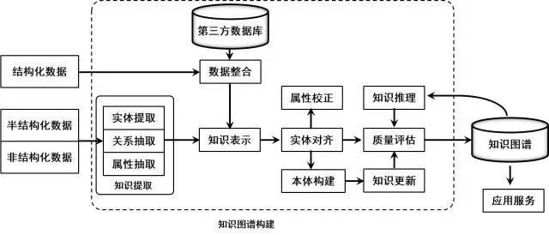
- 附加功能模块：
包括GUI界面（登录窗口LoginPage（）、注册窗口RegisterPage（）、主窗口MainPage（）、词频统计窗口WordFreq（）、情感分析窗口Motion（））、词频统计模块（针对电影的年份、时长、得分、地区、类型等的统计）、情感分析模块（热门评论情感分析）；PAThread与WordThread爬取继承多线程QThread类；代理池get_proxy()函数

